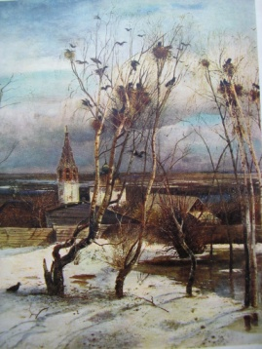 | Сусанинская  Весть |  |  |  | 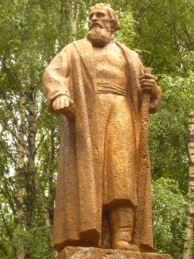 |  | 16—22  июня  2014 года  № 53
Еженедельная общественно-политическая газета администрации
Сусанинского муниципального района Костромской области
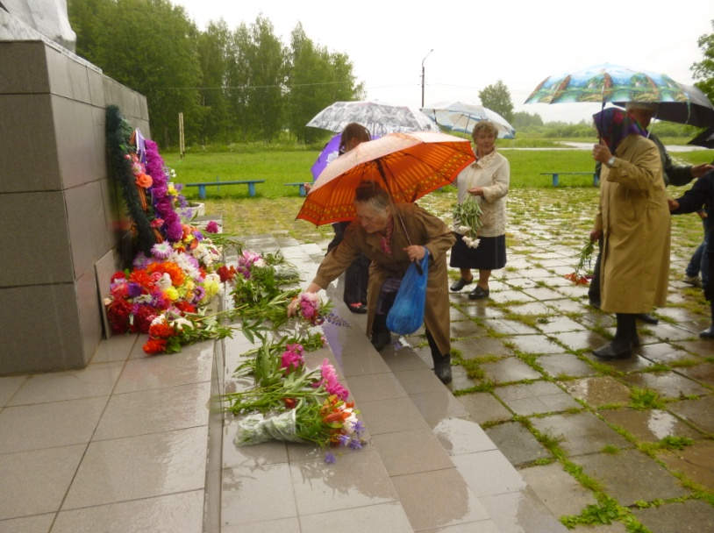 |  |  |  | 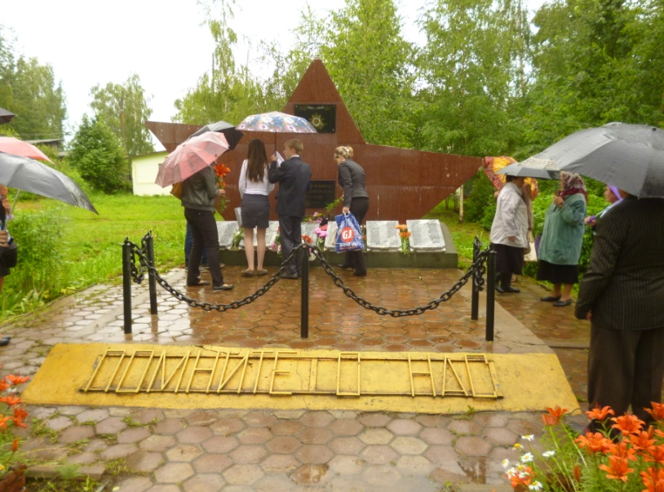
Всё небо плакало в тот день…
В День памяти и скорби весь день шёл дождь. Будто сама природа печалилась вместе с людьми, которые пришли к памятникам погибшим в Великой Отечественной войне сусанинцам.  В своём выступлении заместитель главы района А. Р. Голубев сказал, что это особая дата, когда нет радости, когда мы вспоминаем о всех людях, ушедших на войну, гражданское население, которое строило оборонительные сооружения. |  |  | В этот день мы вспоминаем всех, кто не жалел своей жизни в борьбе с врагом и максимально старался нанести ему урон. Страна помнит об этих людях, чтит их и уважает.  Память – понятие относительное. Она может быть кратковременной, она может быть очень долгой. Все мы желаем, чтобы эта скорбная дата, как и радостная дата окончания войны, на все века остались в памяти россиян.
В углу парка Победы развернулось строительство детской площадки. Судя по всему, совсем скоро здесь |  | будет чему порадоваться детишкам. Рабочие устанавливают на площадке качели, горки и качалки. | В школе  будет тепло |  |  | Поляны рдеют
 |  |  |  |  |  | Пришла пора любителям земляники отправляться в лес. Зачем покупать эти ягоды, если они для большинства сусанинцев растут под боком?! Больше всего встречается эта ягода на вырубленных полянах.
 |  |  | Котельная Северной школы, наверное, единственная во всём районе самая проблемная. Маломощные старые котлы в отопительный сезон не справляются со своей задачей. Подготовительные работы по реконструкции котельной уже начались. Нынешним летом здесь установят новое котельное оборудование.
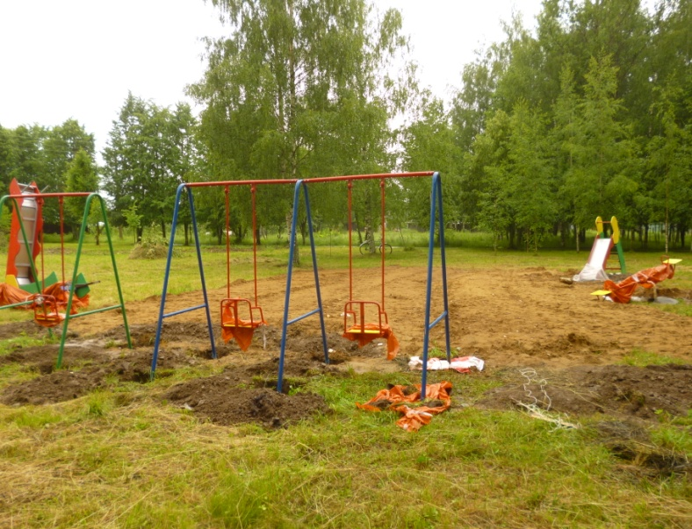
 |  |  |  |  |  | 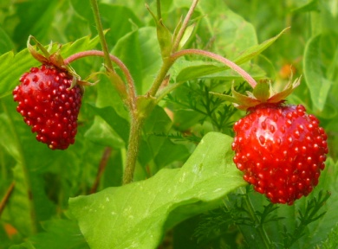

Сусанинская Весть. 16—22 июня 2014 года. №53. Стр. №2.
Незаконные дела пришлых копателей
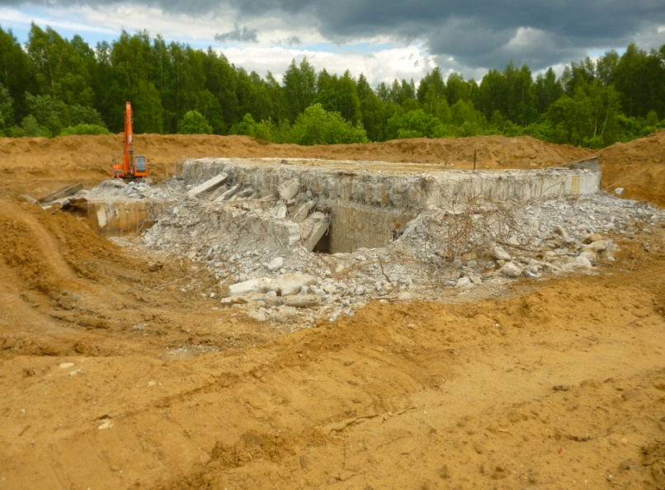 |  | В советское время по всей Костромской области было много военных площадок стратегического значения. Как правило, все они находились в лесной зоне. В Сусанинском районе таких площадок было с десяток. В восьмидесятые годы прошлого столетия ракеты с площадок убрали, шахты взорвали, земли рекультивировали. Нынешним летом тишину бывшей площадки, что неподалёку от деревни Хреново, нарушил рёв моторов различной техники. Выяснилось, что это предприимчивые люди из Башкирии стали добывать здесь металл. Производство земляных работ они начали без
всякого на то разрешения со стороны органов местного самоуправления. Копатели вскрыли ракетную шахту, добыли оттуда весь металл и бросили это место раскопанным. Теперь это место таит в себе смертельную опасность. Похоже, что пришлые люди не собираются здесь тратить силы и средства, чтобы хоть как-то заровнять то, что наворотили. Метрах в ста от шахты металлисты разворотили землю и добрались до железобетонного сооружения. В эти дни специальной техникой они крошат железобетонные плиты, добывая из них железо. Вокруг образовался огромный карьер, который | 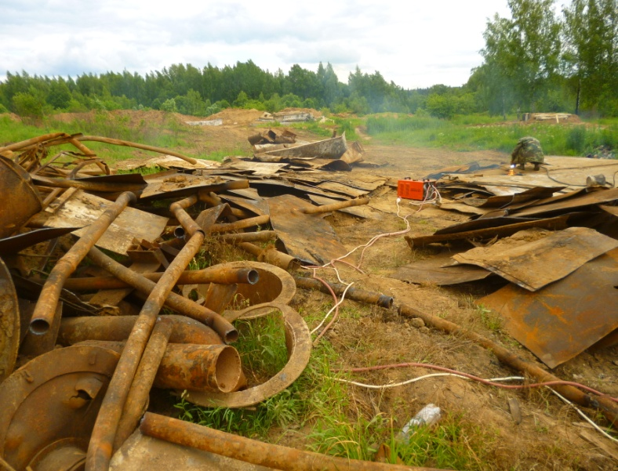
вы видите на верхнем снимке. Глава Сусанинского района известил все органы правопорядка, в надежде, что они пресекут незаконные дела непрошенных гостей. Сама местная власть может, разве что, подать в суд на этих слишком предприимчивых людей. Но пока суд да дело… А копатели вредят земле прямо сейчас и остановить их надо как можно скорее. | Надо арестовать технику, заставить рекультивировать площадку, как было раньше, до начала раскопок. Есть ещё одна опасность, если не вмешиваться в деятельность этих деятелей. Кто даст гарантию, что в открытую ракетную шахту однажды не сбросят вредные отходы, химические или ядерные? История знает много таких ужасных примеров.
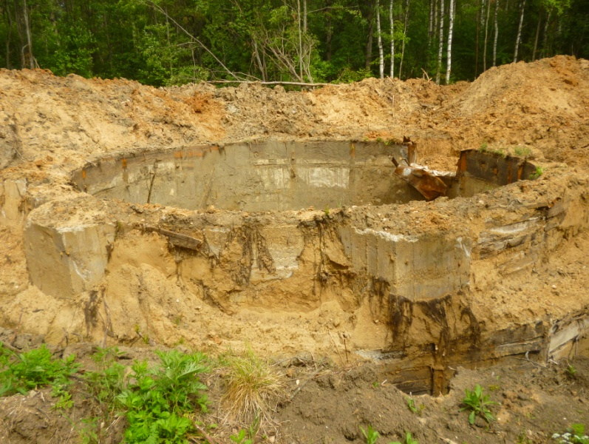 | Ветераны готовятся к семинару
 | Выездные семинары с председателями первичных ветеранских и инвалидских организаций стали доброй традицией. Следующий семинар запланировано провести в селе Андреевском. Пройдёт он в начале августа и будет посвящён 70-летию |  | Победы. Ветераны сначала посетят Сусанинский краеведческий музей, где заведующая музеем Т. А. Груздева расскажет о вкладе сусанинцев в Победу. В Андреевском ветераны возложат цветы к памятнику, после чего семинар продолжится в школе.
Газету подготовил пресс-секретарь администрации М. Клиндухов. Тел:89607381501. Тираж 72 экз.
Газета выходит и в электронном виде по адресу: администрация Сусанино, главная страница.

